Запорізький благодійний фонд
«Єдність» за майбутнє»

Звіт роботи фонду за 2018 рік

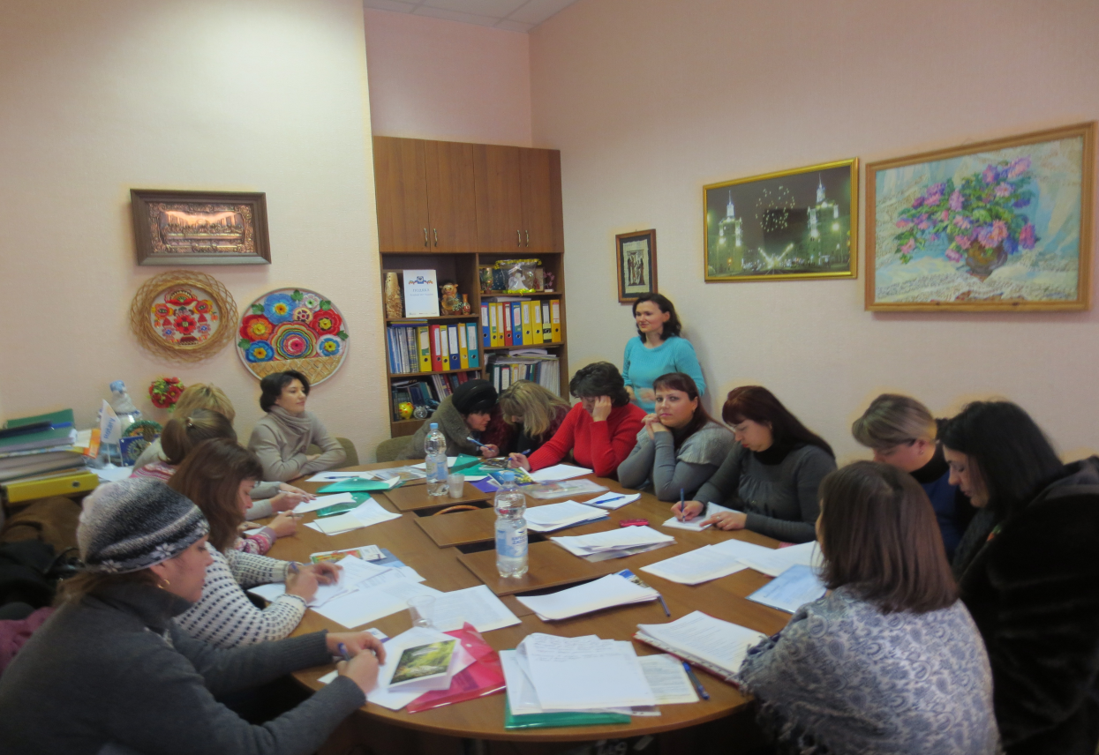

Зміст
1. Місія та завдання організації.....................................................................................3
2. Послуги, які надає організація...................................................................................3
3. Організаційна структура: колективний керівний орган, засновники,
команда..............................................................................................................................3
4. Основні сектори, де працює організація та клієнти................................................4
5. Нагороди та подяки організації..................................................................................4
6. Партнери організації....................................................................................................4
7. Донори організації........................................................................................................4
8. Волонтери організації.................................................................................................4
9. Фінансові показники організації.................................................................................5
10. Контактна інформація організації.............................................................................6

1.Місія та завдання організації
Головною метою діяльності фонду є поліпшення становища набувачів благодійної допомоги, підтримка громадських організацій та соціальних установ, сприяння соціальній реабілітації малозабезпечених, безробітних, інвалідів, інших осіб, які потребують піклування, а також подання допомоги особам обмеженим фізично, подання допомоги громадянам, які постраждали внаслідок стихійного лиха, екологічних, техногенних та інших катастроф, а також жертвам репресій, біженцям, шляхом акумуляції коштів для надання конкретним набувачам матеріальної, фінансової, організаційної та іншої благодійної допомоги.
Завдання Фонду - використання добровільних безкорисливих жертвувань юридичних та фізичних осіб у наданні набувачам (фізичним та юридичним особам) матеріальної, фінансової, організаційної та іншої благодійної допомоги.
2. Послуги, які надає організація:
Консультаційні, організаційні, експертні, аналітичні послуги, з питань:
- сприяння розвитку місцевого самоврядування;
- організаційної підтримки благодійних організацій та об’єднань громадян;
- сприяння в проведенні економічних реформ;
- впровадження стандартів гендерної рівності;
- організації та проведення конференцій, семінарів, тренінгів, круглих столів, форумів, та ін.;
- надання консультацій внутрішньо переміщеним особам при реалізації цільових програм;
- захисту прав дітей.
3.Організаційна структура Запорізького благодійного фонду «Єдність» за майбутнє»:
1.Керівні органи:
- Загальні збори - вищий керівний орган фонду;
- Наглядова Рада фонду;
- Правління фонду;
- Експертна рада - відомі у місті та області спеціалісти з різних галузей;
2.Спеціалісти фонду: бухгалтер, менеджери проектів;
3. Волонтери фонду.
Дата реєстрації 24 січня 2004 року

4.Основні сектори роботи Запорізького благодійного фонду «Єдність» за майбутнє»:
- Розвиток місцевого самоврядування.
- Впровадження стандартів гендерної рівності.
- Розвиток благодійної діяльності.
- Надання допомоги сім’ям з дітьми, особам з обмеженими можливостями.
- Підтримка громадських організацій та об’єднань.

5.Нагороди та визнання
За організацію благодійних заходів та благодійну діяльність, фонд в 2007 році був нагороджений грамотою Запорізької обласної ради та подякою міського голови м. Запоріжжя, в 2008 році грамотою від Запорізької обласної адміністрації.
6.Партнери Запорізького благодійного фонду «Єдність» за майбутнє»
Партнерами фонду є такі організації, Національний Демократичний Інститут Міжнародних Відносин, Структура ООН Жінки, Міжнародний благодійний фонд «Український жіночий фонд», як всеукраїнська громадська організація «Жіночий консорціум України», всеукраїнська громадська організація «Асоціація сприяння органам самоорганізації населення», Фонд Євразія, Запорізька обласна асоціація жінок-депутаток місцевих рад, Ротарі клуб Запоріжжя, , Save the Children Int., громадська організація «Фундація прав людини», Єврейський громадський центр Мазаль Тов, Запорізький центр соціальної та реабілітаційної допомоги «Прометей», Благодійний фонд «Менонітський центр».
7.Донори Запорізького благодійного фонду «Єдність» за майбутнє»
Донорами Запорізького благодійного фонду «Єдність» за майбутнє» є такі організації: Фонд сприяння розвитку демократії Посольство США, Міжнародний фонд Відродження, Фонд Східна Європа, Асоціація міст України, Save the Children, Благодійний фонд «Менонітський центр», Асоціація міст України,
8.Волонтери фонду
На даний час з Запорізьким благодійним фондом «Єдність» за майбутнє» співпрацює 18 волонтерів.
9.Фінансовий звіт організації за 2018 рік
В 2018 році фонд працював за цільовими програмами.
Проектна діяльність:
1.Протягом року «Підтримка сімей, які знаходяться у скрутному становищі» Сума: 7200грн.
2. Проект «Підтримка діяльності органів самоорганізації населення та об’єднань співвласників багатоквартирних будинків» Сума: 9000 грн. Протягом року.
3. Проект «Просування участі жінок у політиці та протидія ґендерним стереотипам» Сума: 654326,61грн. (2017-2019)
4. Проект «Підвищити рівень доступу до служб захисту дітей для постраждалих від конфліктів та дітей внутрішньо переміщених, та їх сімей за підхід до управління випадками в співпраці з існуючими державними центрами соціальних служб та інформаційною роботою по контактній лінії в Донецькій області (Дружківка, Бахмут, Бахмутський район, Авдіївка та Ясинуватський район)» Сума: 1003918,01грн. ( 2017-2018)
5.Проект «Громадський супровід реалізації Національної стратегії сприяння розвитку громадського суспільства на 2016-2020 роки на регіональному рівні» Сума: 13500грн. (2017-2018 )
6. Проект «Відкриті громади - забезпечення ефективної комунікації в розвитку громад Запорізької області» Сума: 18000грн. (2018 -31.12. 2018)
7.Проект «Партнерство для реалізації гендерних ініціатив у Запорізькій області» Сума: 120175,59грн. (2018-31.01.2019)
8. Проект «Просування порядку денного "Жінки, Мир, Безпека" шляхом локалізації та імплементації Національного плану дій з виконання Резолюції Ради Безпеки ООН 1325 у Східній Україні» Сума: 155658грн. (2018-30.10.2021)
9. Програма «Підтримка хворих дітей на туберкульоз та інші тяжкі захворювання» Сума: 4800грн. Протягом року.
Донорські кошти – 1934078грн.

Внесок фонду – 52500грн.

Всього за програмами: 1986578грн.

10.Контактна інформація
Запорізький благодійний фонд “Єдність” за майбутнє”
Тел.: (061) 236 70 00
Запоріжжя 69006
пр. Соборний, 193.
Електронна пошта: zbf.ednist@gmail.com

